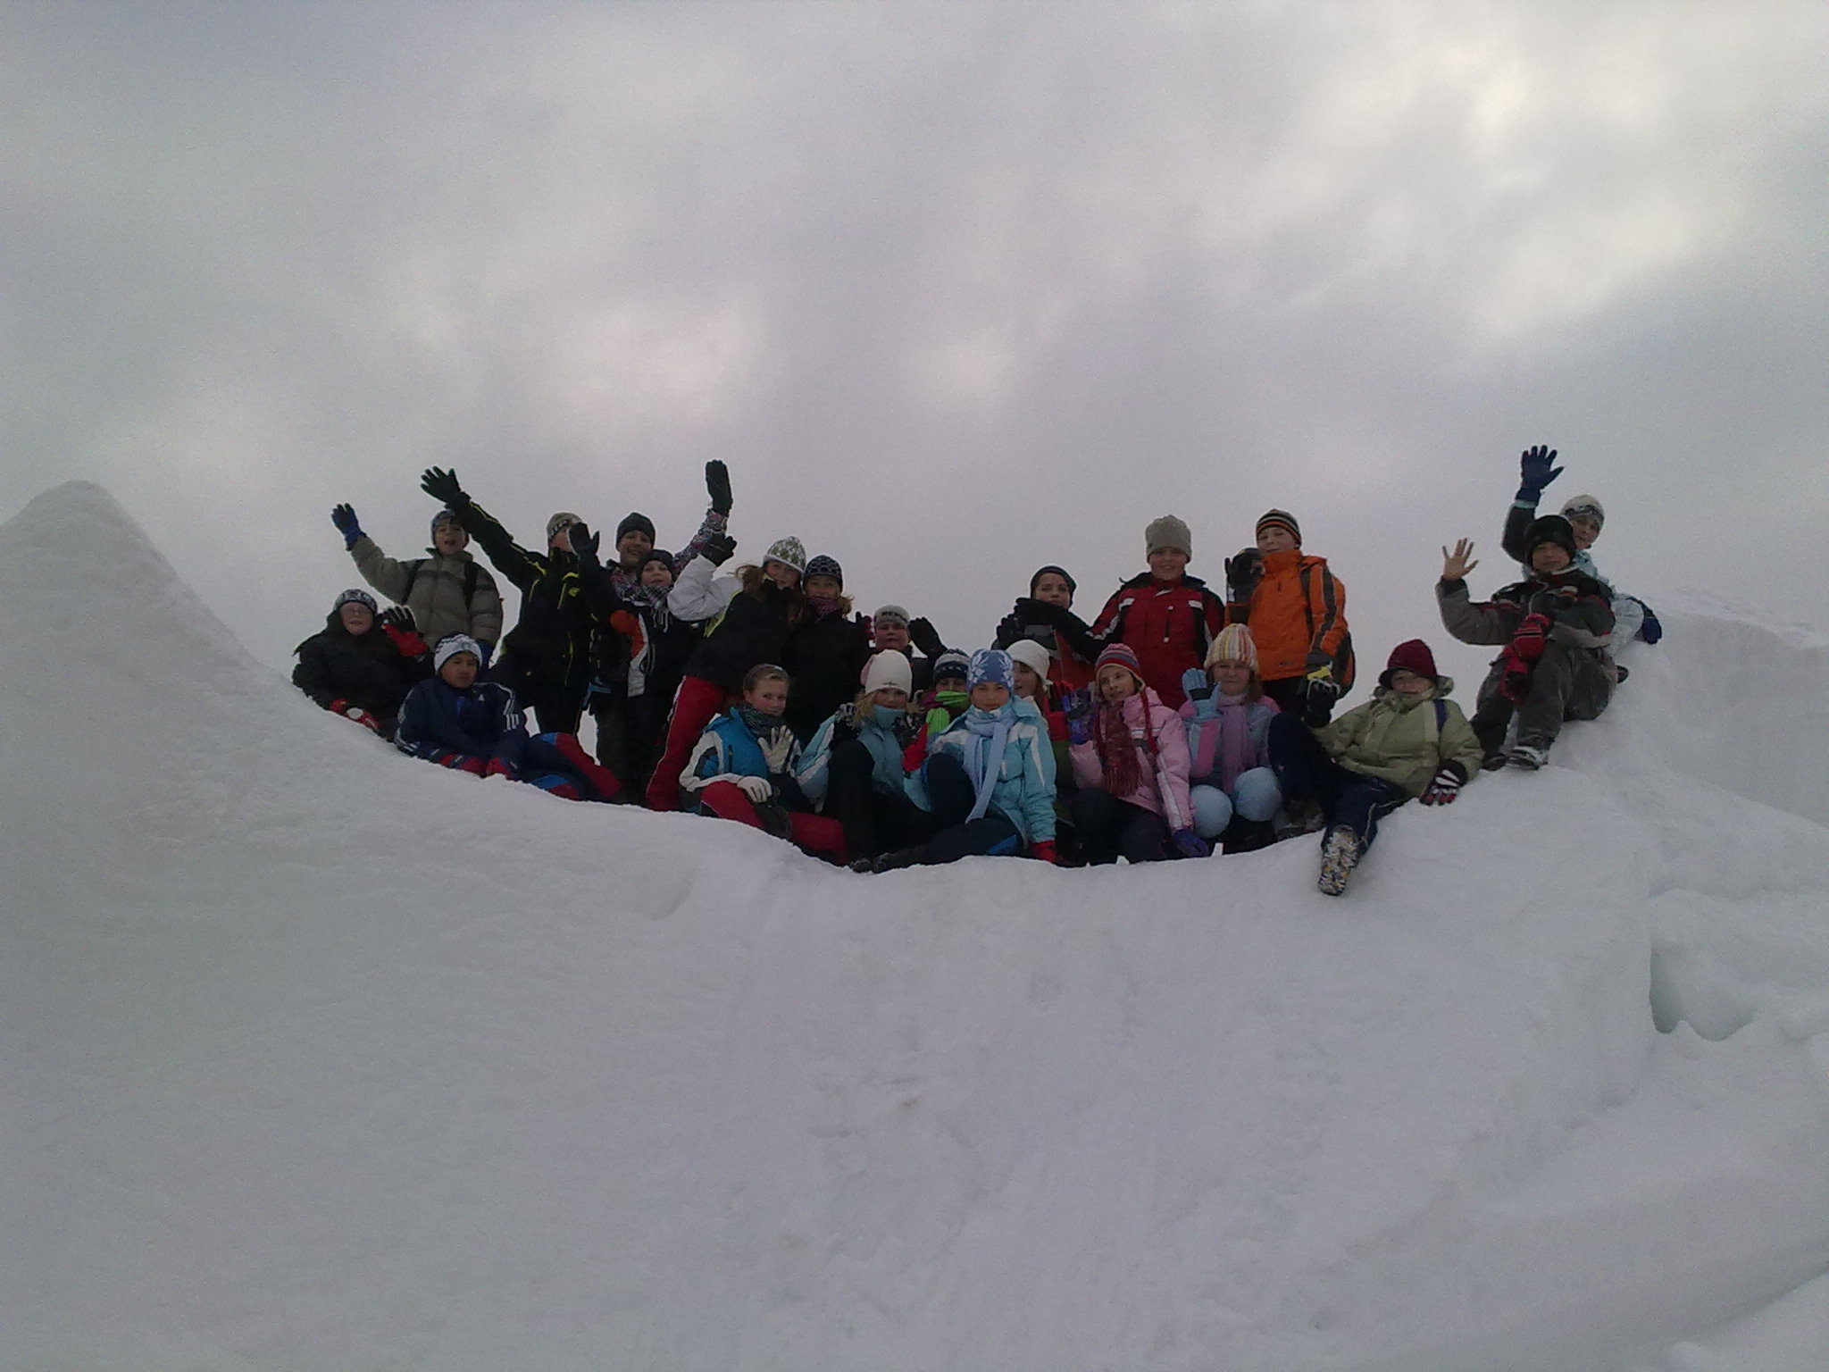
Mé zážitky z lyžáku

Vypracovala: Petra Šponiarová
Třída: 6.
Dne:4.2.
PRVNÍ DEN

Hned jak jsme přijeli, šli jsme se ubytovat do penzionu „Na Statku“. Pokoje tam měli krásné skoro se nám z nich nechtělo pryč, ale vydali jsme se na procházku po okolí a kolem vleku až někam k bunkru v lese spokojeni jsme se vrátili a hned odpoledne jsme vyšli na Zemskou bránu asi 10km.

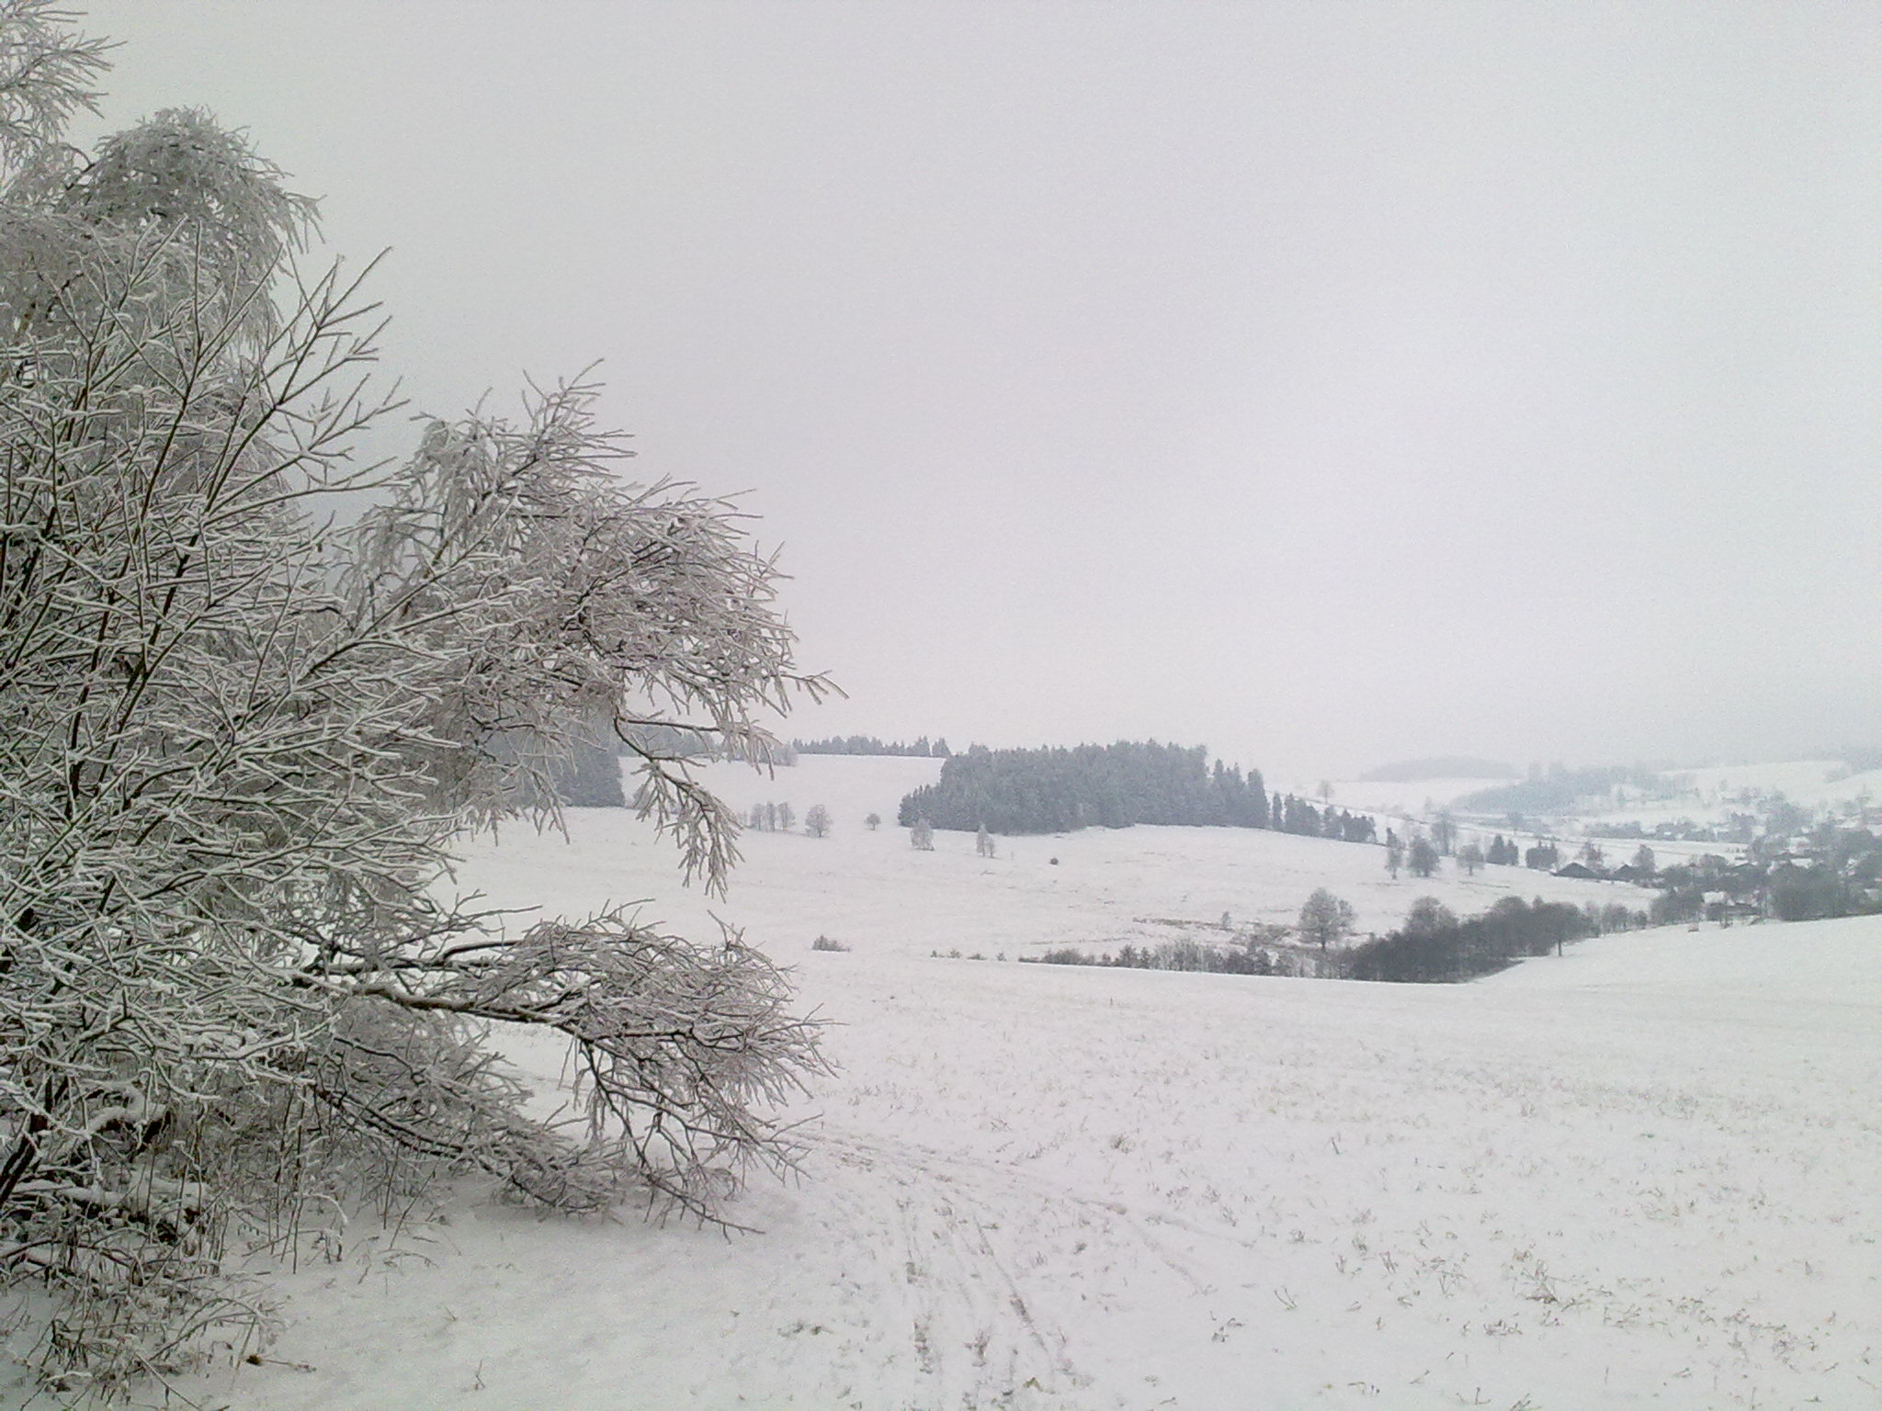
DRUHÝ DEN

Sice už druhý den měla být hromada sněhu, ale ještě to bylo málo na běžky, tak jsme vyrazili na tůru do Mladkova. Všichni jsme úspěšně překonali zdejší sjezdovku a hned odpoledne jsme poprvé vyjeli na běžky. Některé pády byli otřesné, ale nás všechny to bavilo, a tak už jsme se těšili na delší trasu na běžkách.

TŘETÍ DEN

Další den jsme dopoledne vyrazili zase na běžky. Dopoledne jsme se sice jenom projeli a trochu trénovali na vlek, ale odpoledne jsme si to vynahradili. Všichni jsme se svezli na vleku, sice někteří spadli a museli sjezdovku vyjít po svých, ale všem se to líbilo. Poté jsme vedle sjezdovky trénovali a se smutkem jsme se vrátili na chatu,kde na nás čekala přednáška o lyžování postižených lidí. Přednáška se nám líbila, a tak už jsme nebyli tolik smutní, že jsme museli z běžek. Večer jsme si potom zatancovali na diskotéce a utahaní jsme šli spát.

ČTVRTÝ DEN

Čtvrtý den byl ráno závod. Všem se povedl, ale protože už byl čas odjet šli jsme se sbalit a někteří smutní, že už musíme, ale někteří šťastní ze zážitků jsme nasedli do autobusu a odjeli domů.

URČITĚ BUDEME VZPOMÍAT.

